間食のよりよいとり方について考えてみよう
2年 ( )組 ( )番 名前（ ）
１．普段よく食べている間食を、間食カードから選び、下の枠に書いてみよう。
例：アイス1個 チョコレート1枚 牛乳コップ１杯

２．上に記入した間食のエネルギー量を計算しよう。 キロカロリー
メモ（計算などに使ってください。）

３．一日の適切なエネルギー摂取量は・・・ キロカロリー
一日の適切な間食におけるエネルギー摂取量は・・・ キロカロリー

４．今までの自分の間食のとり方は良かったですか、それとも改善が必要ですか。
（バランスや、摂取量に着目して書いてみよう）

５．学んだことを振り返り、もう一度間食を選択してみよう。
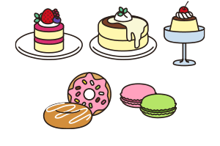
食べ物
飲み物

６．今日の授業をふり返って

